МУНИЦИПАЛЬНОЕ АВТОНОМНОЕ ДОШКОЛЬНОЕ ОБРАЗОВАТЕЛЬНОЕ УЧРЕЖДЕНИЕ ДЕТСКИЙ САД № 5 Г. СЛАВЯНСКА-НА-КУБАНИ МУНИЦИПАЛЬНОГО ОБРАЗОВАНИЯ СЛАВЯНСКИЙ РАЙОН

Мастер-класс
Тема: «Инновационный тандем:
«Умное зеркало» и «Робот-пчела»
в практике современного учителя-логопеда»
Аудитория слушателей: учителя-логопеды, учителя дефектологи ДОУ и школ

Подготовила:

учитель-логопед

Белоусова Татьяна Петровна

г. Славянск-на-Кубани

2026г.

Цель мастер-класса
Повышение профессиональной компетентности учителей-логопедов, учителей дефектологов в вопросах применения интерактивных технологий (на примере тандема «Умное зеркало» и «Робот-пчела») для коррекции речевых нарушений и развития высших психических функций у детей дошкольного и младшего школьного возраста в соответствии с требованиями ФГОС.
Задачи мастер-класса
Обучающие
-Познакомить участников с функциональными возможностями интерактивного комплекса «Умное зеркало» (АртикМи) и программируемого мини-робота «Bee-Bot» («Умная пчела»).
-Продемонстрировать дидактический потенциал тандема данных устройств в логопедической практике.
-Показать алгоритм создания адаптированных игровых заданий с использованием данного оборудования для детей с разными типами речевых патологий (дислалия, дизартрия, ОНР, заикание).
Развивающие (методические):
- Сформировать у слушателей практические навыки работы с программным обеспечением «Умного зеркала» для постановки и автоматизации звуков, развития фонематического слуха и просодической стороны речи.
- Показать методы использования «Робота-пчелы» для развития лексико-грамматического строя речи, связной речи, пространственной ориентировки и зрительно-моторной координации.
-Отработать методику интеграции двух устройств в единый коррекционно-развивающий маршрут (например: «вижу артикуляцию в зеркале — программирую маршрут пчелы до нужного звука»).
Воспитательные (мотивационные):
-Мотивировать педагогов к внедрению STEAM-технологий и элементов программирования в коррекционно-логопедическую работу.
-Стимулировать интерес к созданию собственной методической копилки интерактивных игр с использованием «Умного зеркала» и напольных/настенных ковриков для «Робота-пчелы».
Практические:
- Провести деловую игру (или практикум), в ходе которой участники самостоятельно смоделируют фрагмент логопедического занятия с использованием предложенного тандема.

Сегодня я хочу представить свой мастер-класс по теме: «Инновационный тандем: «Умное зеркало» и «Робот-пчела» в практике современного учителя-логопеда»

Почему именно «Умное зеркало и «Робот пчела» спросите вы? Потому что:
  - Современные дети — это «цифровое поколение».
  - Повышение мотивации детей является ключевым фактором успеха в коррекционной работе.
  - В последние годы остро стоит необходимость поиска новых, нестандартных форм и методов работы.
  - Данные игровые технологии соответствуют Федеральному Государственному образовательному стандарту дошкольного образования (ФГОС ДО), и Федеральной Адаптированной Образовательной программе дошкольного образования (ФАОП ДО).
Цель моего мастер-класса показать, как использование образовательной робототехники позволяет решать ключевые логопедические задачи: от автоматизации звуков до развития связной речи и формирования предпосылок к обучению грамоте. Я представлю результаты своей работы с двумя инновационными логопедическими помощниками–интерактивным комплексом «Умное Зеркало ArtikMе» и лого-роботом Bee-Bot «Умная пчёлка».
Формально — это технические устройства, но в своей практике я называю их роботами-партнёрами, которые помогают мне повышать эффективность коррекционной работы с детьми.

И ТАК «Умное зеркало» - я вижу и слышу себя
Немного о комплексе: Умное зеркало ArtikMе разработано отечественной компанией «Инновации детям», г. Челябинск и получила государственную регистрацию 30 июня 2020 года. Оборудование предназначено для профилактики и коррекции дефектов речи у детей от 4 до 10 лет. Рекомендовано для логопедов, дефектологов, психологов.

В процессе работы на Умном зеркале
- мои воспитанники одновременно видят не только задание, но и себя самого, становясь активным участником происходящего на экране.
- программа комплекса с помощью камеры и микрофона анализирует детскую артикуляцию, мелкую моторику и звукопроизношение
и дает немедленную обратную связь.
Как вы думаете какие возможности могут быть у такого интерактивного комплекса как «Умное Зеркало»?
Вы совершенно верно назвали возможности умного зеркала. Разрешите я под итожу: Умное зеркало включает в себя несколько блоков:

Развитие артикуляционной моторики
В данном блоке я подбираю нужные мне упражнения для работы над артикуляцией с учетом индивидуальных особенностей воспитанников, или могу сформировать их в группы для отработки свистящих, шипящих или сонорных звуков.

Упражнения для развития мелкой моторики
выстроены от простого к сложному. При удержании руки в жесте более 3-х секунд на экране как по волшебству появляется персонаж.

В работе над развитием дыхания используя микрофон, я подбираю упражнения на развитие воздушной струи, а также на пропевание гласных звуков.

В блоке Звукопроизношение Я отрабатываю с ребенком автоматизацию изолированных звуков Л Р С З Ш Ж , также проговаривание утрированного звука в слогах, словах.

Автоматизацию и дифференциацию звуков я отрабатываю с помощью игр «Мемори» и «Судоку».

Блок Звукового анализа и синтеза содержит большое количество игр, которые помогают мне поэтапно работать над формированием навыков звукового анализа и синтеза.

С помощью игр Умного зеркала я работаю над формированием ЛЕКСИКО-Грамматических категорий.

Блок для формирования Фонематического слуха представлен играми с персонажем Улиткой Пати, которая очень любит слушать звуки окружающего мира. В этих играх я учу детей делить слова на слоги, работаю над формирование слоговой структуры слов.

Главная особенность Умного зеркала – это удобный конструктор игр. За год работы с умным зеркалом я создала собственную картотеку интерактивных игр. Вот пример одной из моих игр на экране. Автоматизация звука Ш в начале слова. В этой игре на звук Ш подобраны разные упражнения.
В Умном зеркале есть функция видеозаписи, где я могу записать видео занятия с ребенком, чтобы видеть динамику, а также показать ее ребенку. Это нужно для того, чтобы ребенок сам услышал, сам увидел и сам понял, как он постарался, как он поработал.
Умное зеркало повышает мотивацию детей и удерживает внимание ребенка, развивает память, мышление, восприятие.
Умное зеркало – это весь кабинет логопеда в одном устройстве!

"Робот-пчела" — играю и закрепляю

А вот и моя помощница Умная пчелка Жужа. Кстати, имя пчелке придумали сами ребята.

Что такое "Робот-пчела"?
- Это программируемый робот в форме пчелы. На спинке и брюшке «пчелы» расположены элементы управления роботом.
- очень простое управление по направлению кнопок
- запоминает до 40 команд.
- издает звуковые и световые сигналы, тем самым привлекая внимание детей и делая игру ярче.
- Безопасен и прост в использовании.

Как это работает?
- Ребенок программирует маршрут пчелы по игровому полю, нажимая кнопки "вперед", "назад", "влево", "вправо", учится алгоритмическому мышлению.
- Достигает цели, выполняет речевую задачу.

Коллеги хлопните в ладоши у кого есть робот-пчела? Отлично!
Можете поделиться интересной идеей из своего опыта.

Думаю после сегодняшнего дня вам обязательно захочется иметь у себя такого помощника, как «робот пчела».

Возможности робота- пчелки представлены на экране.

У меня в работе есть 4 поля «Город», «Ферма», «Зоопарк» и базовое поле. Такое поле с пустыми клетками дало мне возможность разработать новые игровые поля, с помощью которых я создаю игровые ситуации и решаю коррекционные задачи.
1 Поле для активизации артикуляционного аппарата.
Можно ребенку предложить задание «Найди нужную картинку» - ребенок строит маршрут пчелки до заданного артикуляционного упражнения, а потом его выполняет.
Задание «Пройди по дорожке» ребенок программирует пчелку по предложенной схеме и выполняет артикуляционное упражнение.
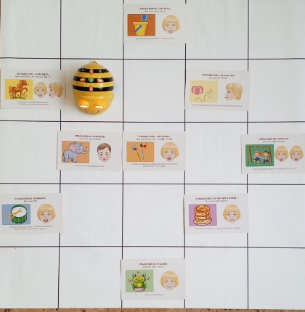

2 Поле для автоматизации звука (изолированного, в словах)
Можно использовать в играх «Назови все слова с заданным звуком»,
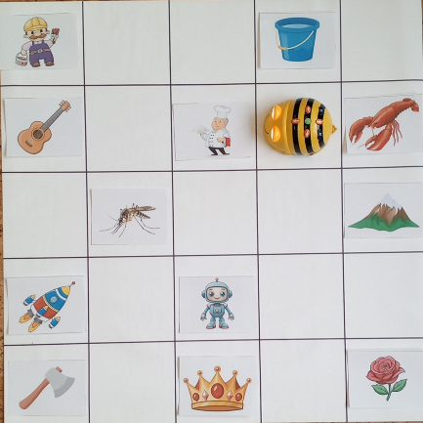
«До скороговорки мы дойдем и ее произнесем

3 Поле для развития фонематического слуха и навыков звукобуквенного анализа
Можно играть в игры «Хитрые слоги» – ребенок находит картинки, в названии которых есть заданный звук и назвывает их.
«Цепочка слов», «Угадайка».
4 Поле для развития грамматического строя речи
Представлено игрой «Бабушкино варенье», можно играть в игры «Вкусный суп», «Чей хвост?», «Чья голова?», «С какого дерева листок?», «Пирог», «Посчитай».
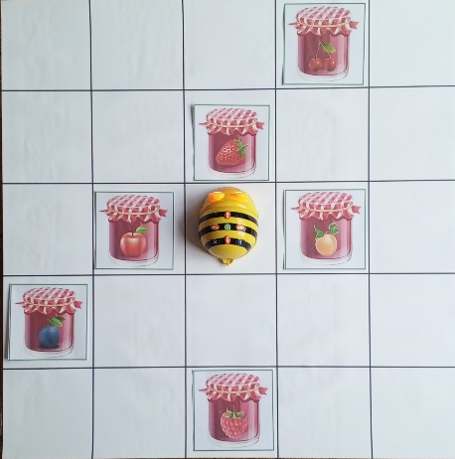
5 Поле для развития связной речи
На этом поле мы с ребятами играем в игры «Расскажи сказку», «Составь рассказ по серии картинок», «Что сначало, что потом».

6 Поле для подготовки к обучению грамоте
В игре «Найди-ка» - ребенок программирует пчелку по заданию педагога:
«Найди схему места звука в слове»,
«Найди слоговую схему слова» и др.
«Сложи слово»
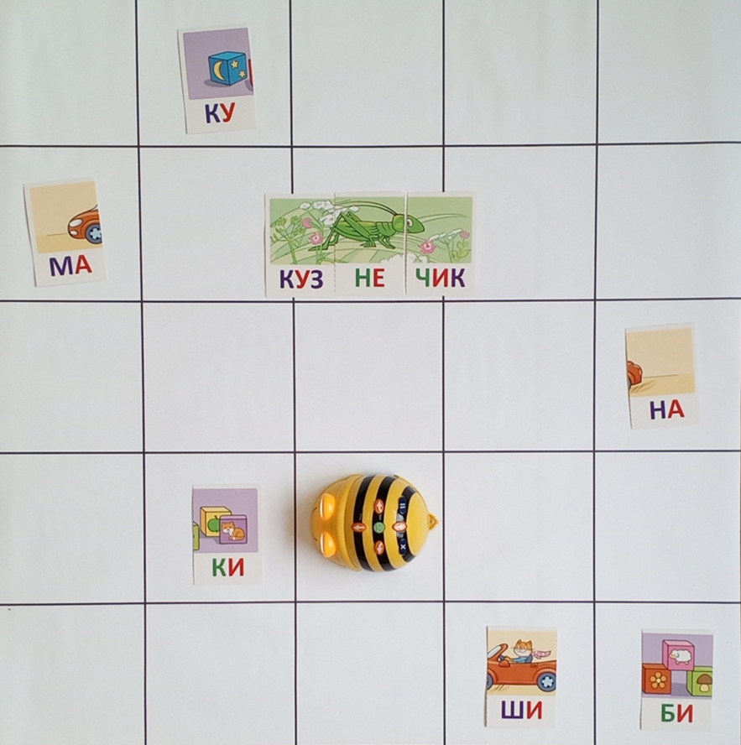

7 Поле для отработки предлогов

8 Поле для работы над лексическими темами

При программировании робота-пчелы Жужи я с детьми использую карточки-схемы, которые ребята рисовали самостоятельно, кубики с изображением стрелочек-ходов, и самостоятельное программирование.

Дополняю свои занятия элементами из набора Лего и кубиков, фигурками животных, насекомых, людей.

Замечательной идеей стало предложение ребят перенести игру с пчелкой Жужей на пол, где мы уже использовали в играх технологию Умный пол.
На пчелиных сотах, я провожу работу с местоимениями мой моя мое мои, играю в игры с детьми «Один-много», «Назови ласково», «Посчитай», «Определи сколько слогов в слове», найди нужный звук», отрабатываем глагольный словарь, составляем предложения и описательные рассказы, читаем слоги и слова, автоматизируя звуки.
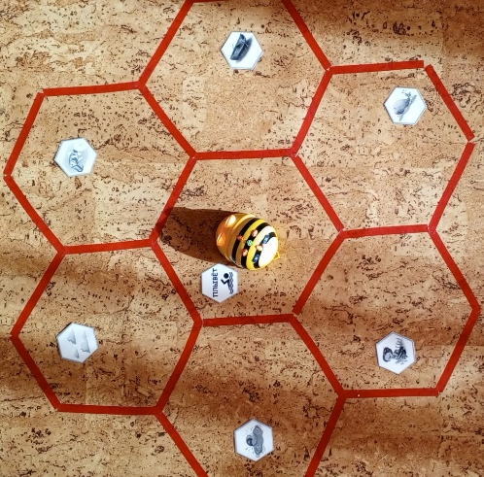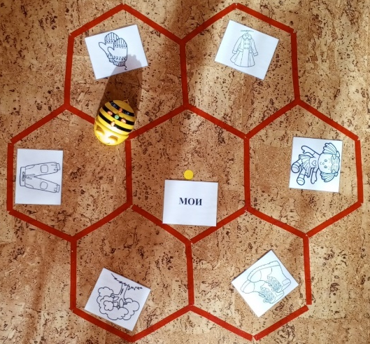

Использование поля, разбитого на квадраты, способствовало созданию игры МЕМОРИ, Суть игры заключается в том, чтобы открыть как можно больше парных картинок).
А еще на этом поле можно поиграть в игры «С какого дерева листок?», «Закрепить суффиксы ИК и ИЩ» и другие.
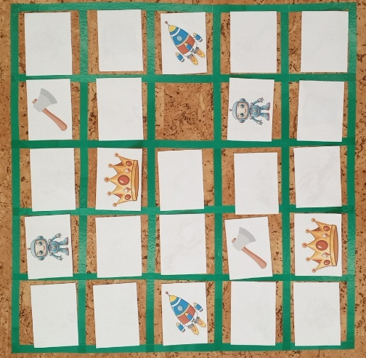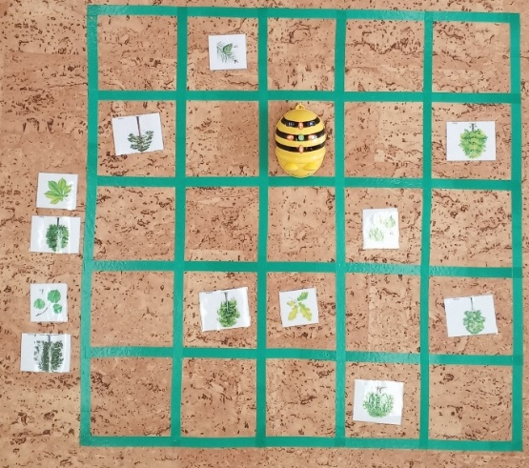

СИНЕРГИЯ: 1+1=10
Приведу несколько примеров, где при сложении двух умных устройств таких как Умное зеркало и Робот пчела можно добиться максимального результата!!!

Фрагмент занятия на звук Р.
Упражнение 1 Разминка с умным зеркалом: Артикуляционная гимнастика для
сонорных звуков. Ребенок вместе с анимационным персонажем выполняет упражнения для язычка «Лошадка», «Грибок», «Парус», «Почистим зубки».
Упражнение 2 Используя на умном зеркале звуковой маршрут «Помоги тигренку добраться до мамы» отрабатываем произношение изолированного звука Р, а также утрированного звука Р в слогах РА РО РУ РЫ, Ребенок произносит изолированный звук, а на экране тигренок пробирается сквозь джунгли.
Упражнение 3 Автоматизация звука Р с роботом пчелой: Ребенок программирует маршрут пчелы по полю с картинками (РАК, РУКА, РЫБА, РОТ). Достигнув картинки, он должен четко произнести слово.

Фрагмент другого занятия. Развитие речевого выдоха и связной речи. Звук Ш
Упражнение 1 Выполняем дыхательное упражнение с Умным зеркалом: «Задуй свечи на торте»- задача дуть с разной силой, чтобы затушить несколько свечей на экране.
Упражнение 2 Закрепление выдоха с «Робот-пчелой»: Ребенок дует на пчелку, а затем программирует ее маршрут по сказочному полю. (используем картинки на звук Ш в начале слова ( шмель, шнур, штора, шпилька, шишка).
Упражнение 3 Развитие связной речи: После прохождения маршрута ребенок возвращается к умному зеркалу и называет на экране, что увидела пчела в своем путешествии. Можно добавить упражнение «Один-много».
Фрагмент занятия- Работа над слоговой структурой слова. Звук Л.
Упражнение 1 Работа с Умным зеркалом: Упражнение «пароход» ребенок произносит звук ЛЛЛЛЛ и тем самым помогает пароходу плыть по морю, можно усложнить задачу – произносить утрированно звук в слогах ЛЛЛЛА, ЛЛЛЛО, ЛЛЛЛЫ и тд.
Упражнение 2 Переходим к Робот-пчеле: На поле лежат цифры 1,2,3,4 (количество слогов в слове). Логопед говорит слово са-лат, ребенок должен определить сколько слогов в слове, запрограммировать пчелу дойти до дорожки с цифрой 2 , аналогично проводится работа с остальными словами.

Вот так легко и просто комбинация Умного зеркала и робота-пчелы создает мощный синергетический эффект.

Что я получила, используя в своей работе инновационный тандем?
  - Повышение интереса детей к логопедическим занятиям на 90%.
  - Сокращение сроков автоматизации трудных звуков.
  - Активное развитие логического и пространственного мышления.
  - Рост самостоятельности и уверенности в себе у детей.
  - Заинтересованность родителей в коррекционном процессе.

Логопедия развивается. И сегодня технологии — это не просто дополнение, а возможность сделать коррекционный процесс эффективнее, интереснее и современнее.
"Умное зеркало" и "Робот-пчела" — не заменяют логопеда, а становятся его мощными цифровыми помощниками, превращая коррекционный процесс в захватывающее исследование.
И моя задача как специалиста — объединить традиционные методики
и потенциал умных устройств, создавая условия, где каждый ребёнок сможет раскрыть свой голос!

Подробно познакомиться с моим опытом работы можно на страничке ВК «Дошкольный логопед» отсканировав кюар код.



